|  |  |  |
| --- | --- | --- |
| **בנק ישראל**  דוברות והסברה כלכלית | \\portals\DavWWWRoot\sites\boi\about\Mitug\DocList\Logo Bank of Israel 2 color\Logo Bank of Israel 2 color.jpg | ‏ ירושלים, ‏‏א' בחשון, תשפ"ד  ‏‏‏‏‏‏16 באוקטובר, 2023 |

הודעה לעיתונות:

**המפקח על הבנקים וצוותו ביקרו היום במספר מוקדים אליהם פונו תושבים מיישובי עוטף עזה והדרום.**

**המפקח על הבנקים, מר דני חחיאשווילי:**

"לבנו עם המשפחות שספגו מכה אנושה ועם המשפחות שנעקרו מבתיהם בעקבות המתקפה האכזרית על תושבי הדרום. לא ניתן להישאר אדישים לטרגדיות שחוו המשפחות. כולי תקווה שלפחות בפן הפיננסי נוכל לתת להם מעט אורך רוח, כדי שיתפנו להתמודד עם הכאב והשכול. זו העת שבה על כולנו, לרבות המערכת הבנקאית, לעשות ככל שביכולתנו בכדי לסייע בתקומת המשפחות שנפגעו, להתאחד ולשקם את האזורים שנפגעו."

המפקח והצוות שוחחו עם המשפחות, הקשיבו לצרכים העולים מהשטח, והציגו את מתווה הסיוע שפרסם אמש בנק ישראל.

הפיקוח על הבנקים פועל מתחילת האירועים לגיבוש פתרונות מגוונים בכלים העומדים לרשותו כדי להקל על לקוחות המערכת הבנקאית בתקופה מורכבת וכאובה זו.

ביקור זה היום הוא אחד מתוך שורת ביקורים מתוכננים בשטח לצוותים המקצועיים של הפיקוח על הבנקים במטרה להקשיב ולסייע בצורה מיטבית לאוכלוסיות שנפגעו בתחומי הבנקאות.

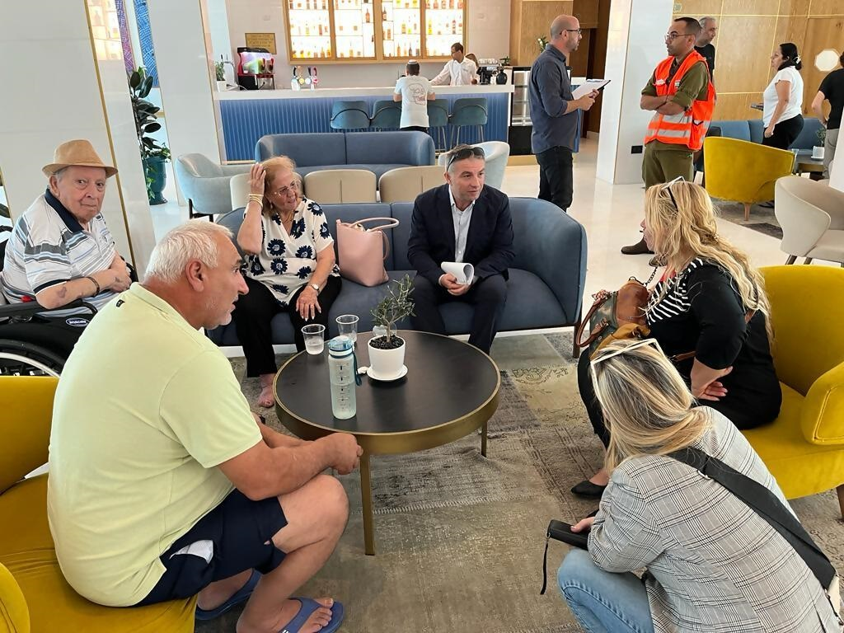

מצורפת תמונה מהביקור,

קרדיט: דוברות בנק ישראל.